Ett projekt från Rotary Doctors - söker stöd från en Rotaryklubb Namn: Vattenprojekt i västra Kenya
I de områden där Rotary Doctors har verksamhet finns behov av att förbättra vattenförsörjningen i många byar. Närhet till rent vatten påverkar i stor grad hälsan hos befolkningen. Ofta är vatten-källorna förorenade. Det finns boskap vid vattnet som gör att bakterier och parasiter sprids med dricksvattnet. Ibland står personerna som hämtar vatten i pölen eller floden samtidigt som de öser upp vatten i behållare.
Målsättning i detta projekt:
Att förse en by med ca 100 – 250 hushåll med rent vatten genom att skydda en källa som blir övertäckt, samt att utbilda en kommitté som skall vara ansvarig för källan. Byn identifieras när det är klart med finansiering.
Projektinnehåll:
Först görs kontroller i byn och med vattenmyndigheterna att det finns en källa i närheten av byn som har vatten året om och som kan täckas över. Sedan görs en överenskommelse med bychefen och byn om ansvar för källan, om utbildning för byinvånarna och att de ska hjälpa till under byggnationen. Offerter från källbyggare tas in och en kontrakteras. Källan byggs och bygget kontrolleras av Läkarbankens representanter samt vattenmyndigheterna.
Budget: | Svenska kronor | 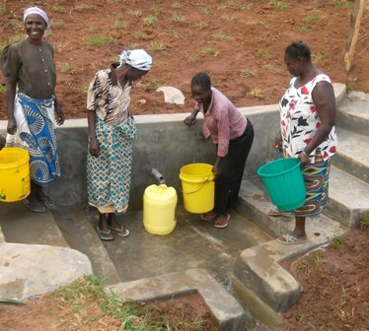
Planering och utbildningskostnader | 3 500
Materialkostnader, cement, metallrör | 10 000
Arbetskostnad och specialistrådgivning | 3 000
Totalt cirka | Cirka 16 500
Detta är en estimerad kostnad, kostnaden för den specifika källan kan skilja sig mellan projekt, men skall inte vara över 17 200 kr. Bild: En färdig täckt källa.
Implementering och tidsperiod:
Projektet genomföras av den fältkoordinator som Rotary Doctors har anställd. Projektet kan implementeras inom sex månader efter att en klubb bestämt sig för att stödja projektet.
Uppföljning och rapportering:
Klubben får en information om var källan ska byggas och den exakt budget. Sedan får klubben rapporter om när arbetet påbörjas och när det slutförts. Foton kommer att skickas till klubben. Uppföljning görs efter cirka ett år för att kontrollera att källan fungerar.
Hur klubben kan stödja:
En Rotaryklubb kan stödja detta projekt som förbättrar liv och hälsa för en hel by. Det kan vara ett enskilt klubbprojekt, två klubbar kan dela på projektet eller klubben kan söka samarbete med TRF i distriktet eller U-fonden. Uppdaterad: 2023-01-10

